Путешествие по сказке «Конёк – Горбунок»
Мы с ребятами посетили библиотеку, где нам предложили путешествие по сказке Ершова П.П. «Конёк – Горбунок».
Нам рассказали о происхождении этой сказки, о её героях. Даллее к нам пришла Василиса Премудрая и загадала нам интересные загадки про героев русских народных сказок. А в заключеннии показали отрывок из мультфильма «Конёк – Горбунок».

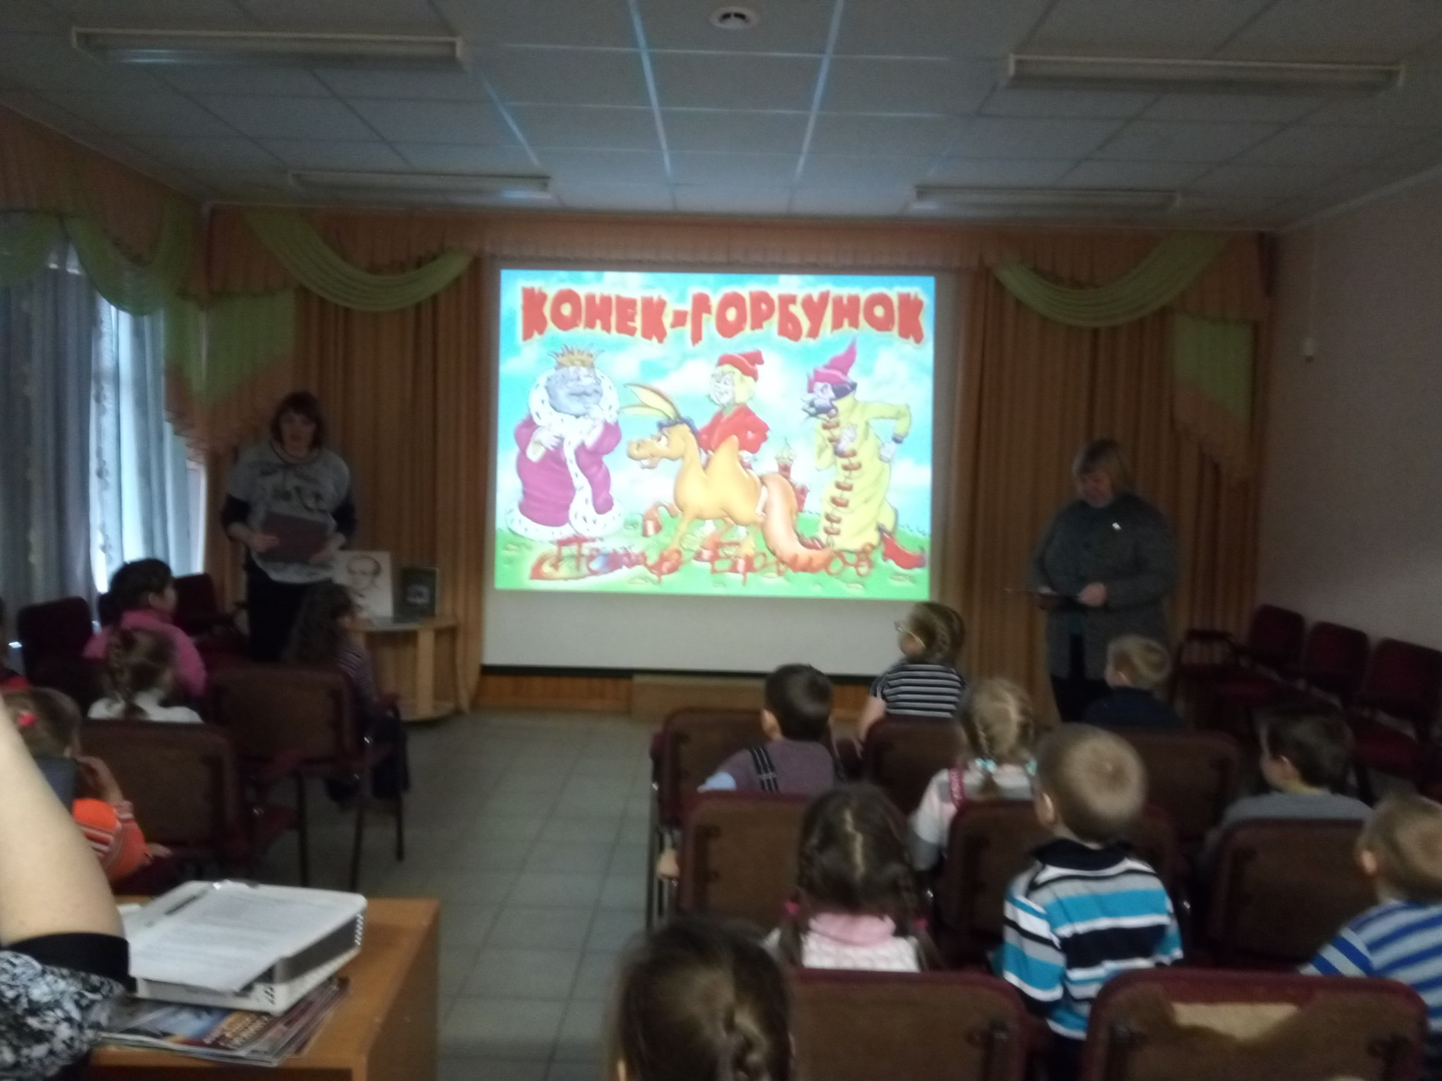
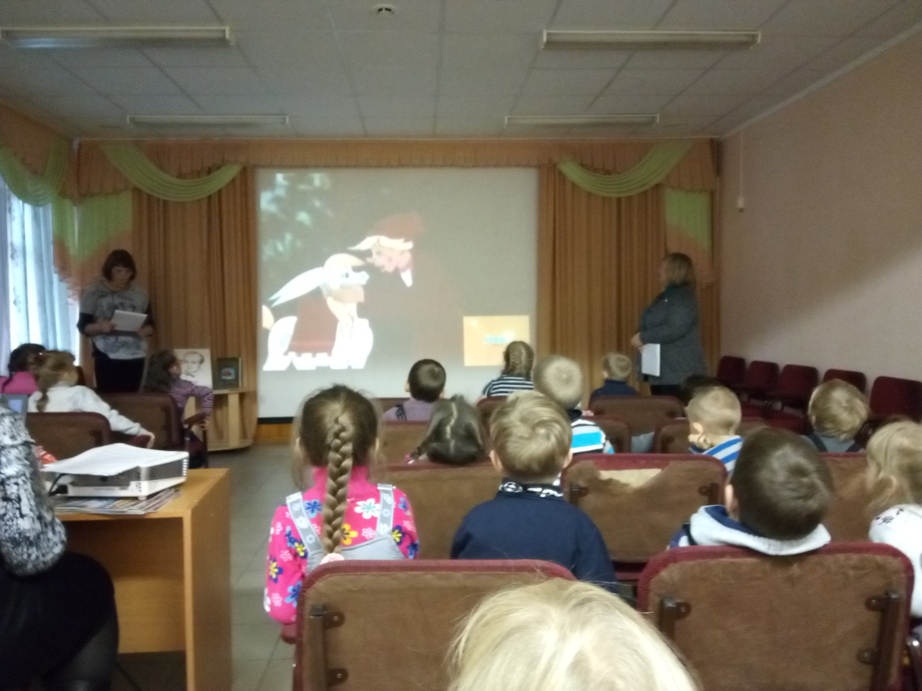
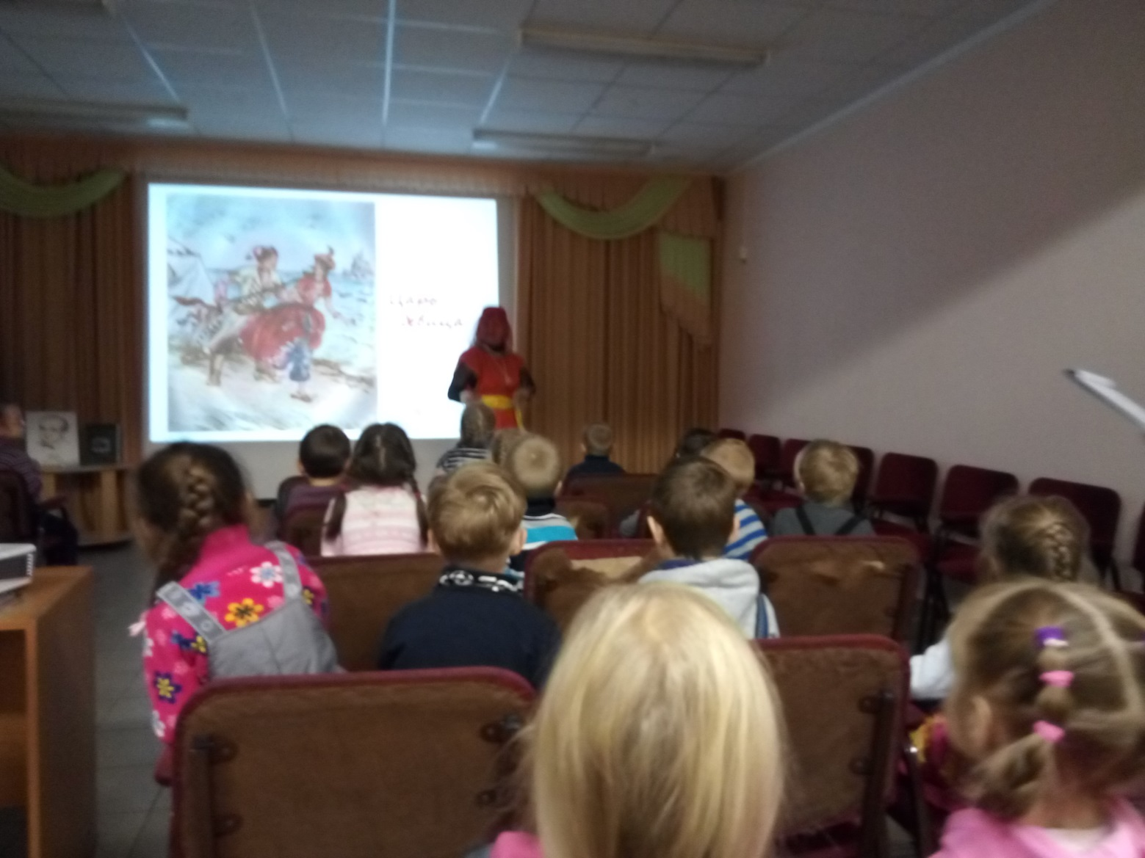
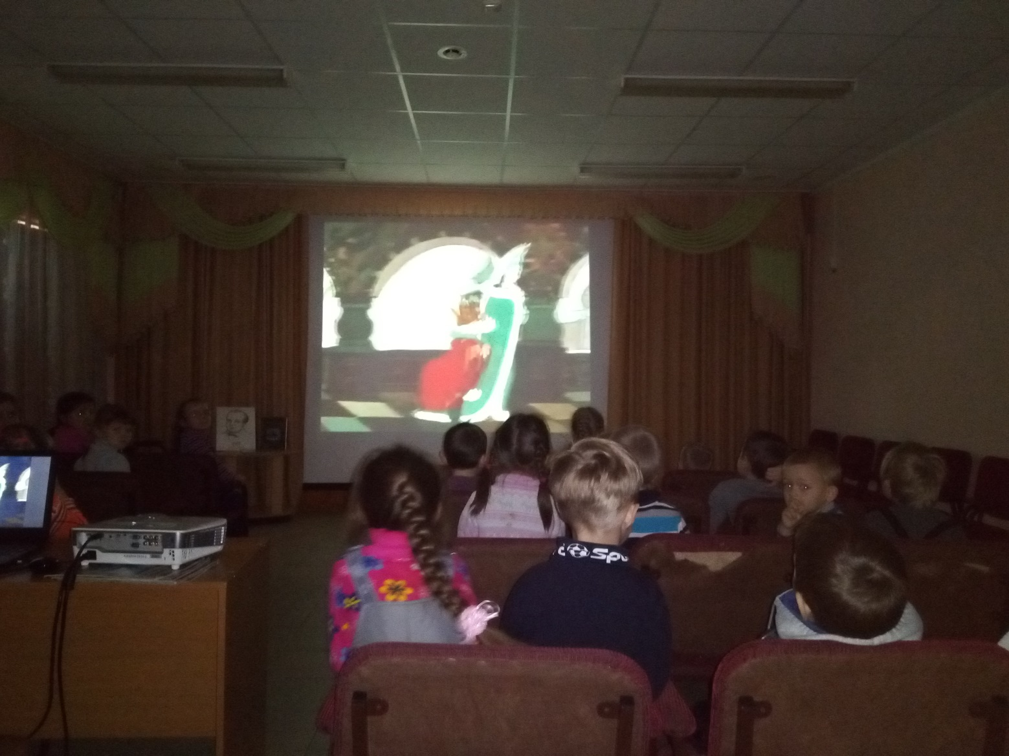

Материал подготовила: воспитатель Ситникова И.П.

